Wielrennen – Miniemenproef te Beernem
op zondag 26 augustus 2018

Programma:
Uur | Categorie 8j. | Categorie 9j. | Uur | Categorie 10j | Categorie 11j
10.00 | Inschrijving |  | 10.00 | Inschrijving
11.00 | Sprinttornooi |  |  | Fietstocht +-1u
11.25 | Wedstrijd
11.40 |  | Wedstrijd
12.00 | Fietstocht +-1u |  | 12.00 | Sprinttornooi  Wedstrijd reeks 1(*)
 |  |  | 12.10 |  | Sprinttornooi  Wedstrijd reeks 1(**)
 |  |  | 12.20 | Wedstrijd  Wedstrijd reeks 2(*)
 |  |  | 12.50 |  | Wedstrijd  Wedstrijd reeks 2(**)
13.30 | Uitreiking beloning |  | 13.30 | Uitreiking beloning
(*)= indien 2 reeksen bij de cat.10jaar (>35 deelnemers)
(**)= indien 2 reeksen bij de cat.11jaar (>35 deelnemers)

Ter info:

Inschrijving
Bargelaan, 8730 Beenem

Uitreiking beloning
Bargelaan, 8730 Beenem

Kleedkamer
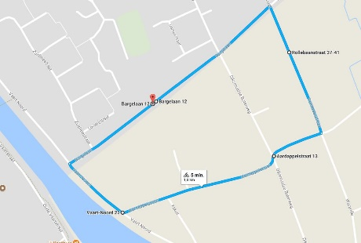
Bargelaan, 8730 Beenem

Lengte omloop:
1800m
Parcours:
http://tinyurl.com/ydamfkdz

Verantwoordelijke opleider
Thieme Van Ruymbeke
0474 65 72 88
thieme@vlaamsewielerschool.be

Wielrennen – Miniemenproef te Beernem
op zondag 26 augustus 2018

Programma:
Uur | Categorie 8j. | Categorie 9j. | Uur | Categorie 10j | Categorie 11j
10.00 | Inschrijving |  | 10.00 | Inschrijving
11.00 | Sprinttornooi |  |  | Fietstocht +-1u
11.25 | Wedstrijd
11.40 |  | Wedstrijd
12.00 | Fietstocht +-1u |  | 12.00 | Sprinttornooi  Wedstrijd reeks 1(*)
 |  |  | 12.10 |  | Sprinttornooi  Wedstrijd reeks 1(**)
 |  |  | 12.20 | Wedstrijd  Wedstrijd reeks 2(*)
 |  |  | 12.50 |  | Wedstrijd  Wedstrijd reeks 2(**)
13.30 | Uitreiking beloning |  | 13.30 | Uitreiking beloning
(*)= indien 2 reeksen bij de cat.10jaar (>35 deelnemers)
(**)= indien 2 reeksen bij de cat.11jaar (>35 deelnemers)

Ter info:

Inschrijving
Bargelaan, 8730 Beenem

Uitreiking beloning
Bargelaan, 8730 Beenem

Kleedkamer
Bargelaan, 8730 Beenem

Lengte omloop:
1800m
Parcours:
http://tinyurl.com/ydamfkdz

Verantwoordelijke opleider
Thieme Van Ruymbeke
0474 65 72 88
thieme@vlaamsewielerschool.be

